- 上传学位论文
学生登录山东大学研究生管理信息系统gradms.sdu.edu.cn，点击“毕业和学位管理”下拉菜单的“上传学位论文终稿”，进入论文上传页面。如下图：
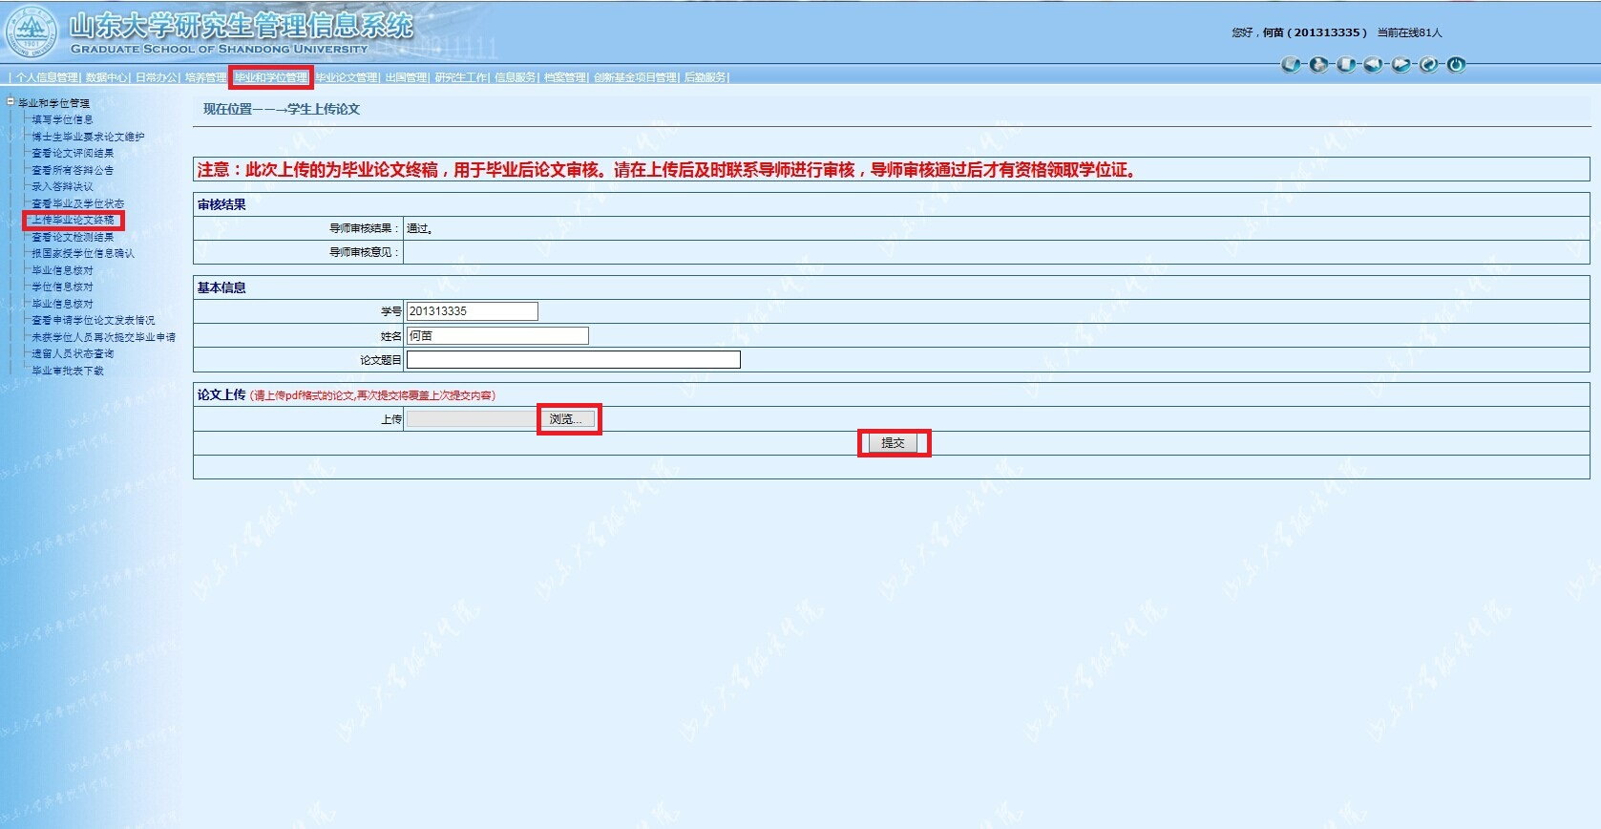
页面上方显示导师审核结果。
学生填写论文题目后，点击“浏览”选择将要上传的pdf格式的论文，点击“提交”上传成功。
导师审核不成功时，学生可以再次上传；若审核成功，则不可再次上传。
- 导师审核学位论文
导师登录山东大学研究生管理信息系统gradms.sdu.edu.cn，点击“毕业和学位管理”下拉菜单的“导师审核学位论文终稿”，进入论文审核页面。如下图：
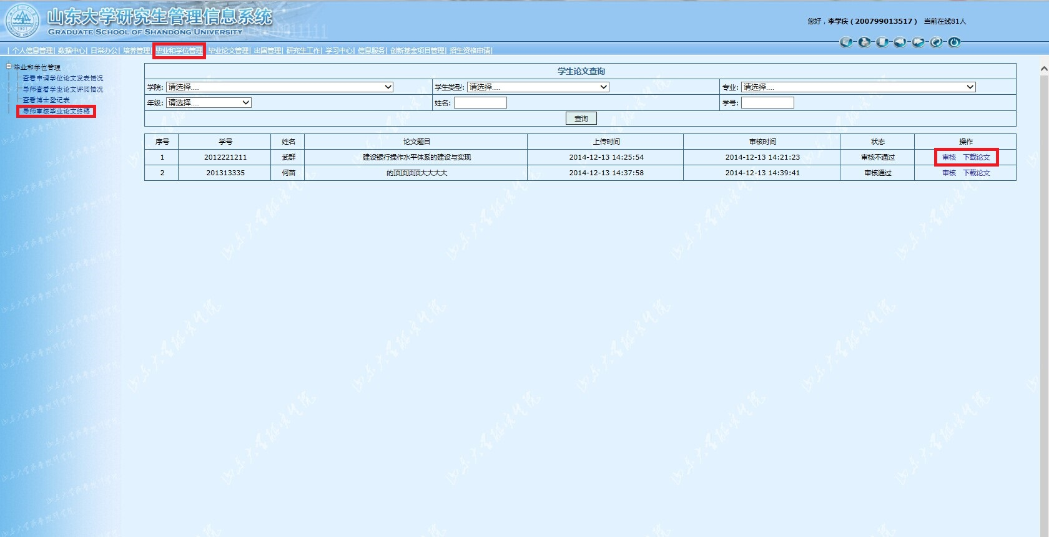
初始列表为该导师的提交了学位论文的所有学生的论文列表，也可通过选择查询框中的条件点击“查询”来查询出符合条件的论文记录。
“状态”显示了导师对该论文的审核状况。
“上传时间”为该论文的最后一次上传时间，导师可根据上传时间和审核时间来判断该论文是否为导师审核不通过后学生又再次上传。
点击“下载论文”可对该论文进行下载。
点击“审核”打开论文审核页面。如下图：
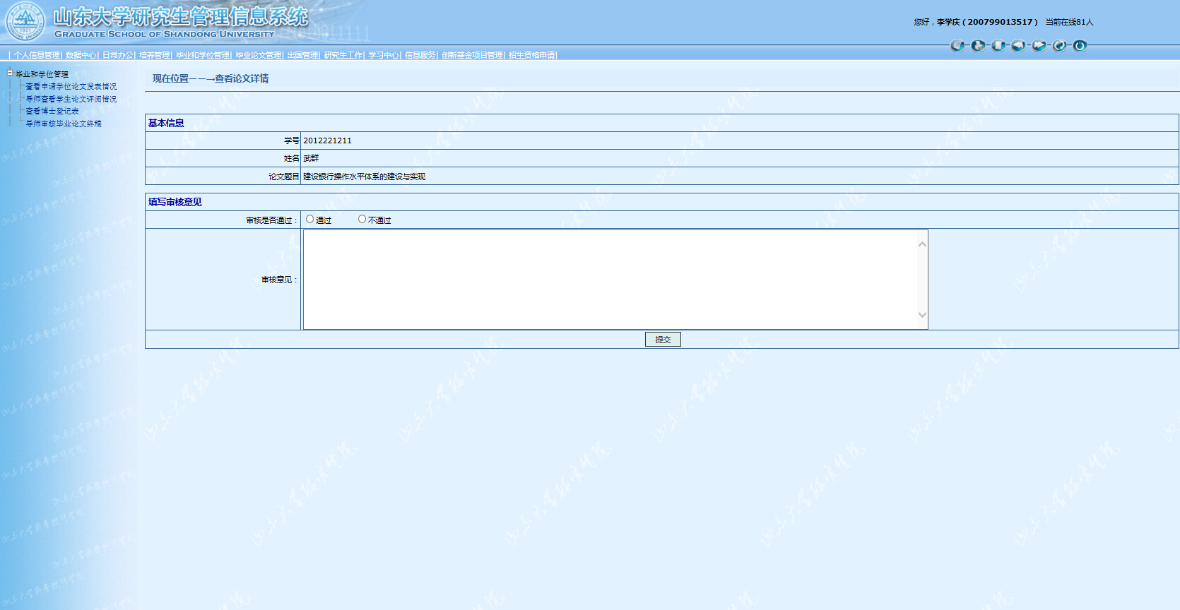
选择是否通过，并填写审核意见后，点击“提交”即完成论文审核。
- 学院秘书学位论文上传查询
学院秘书登录山东大学研究生管理信息系统gradms.sdu.edu.cn，点击“毕业和学位管理”下拉菜单的“学位论文上传查询”，进入论文审核状态查看页面。如下图：
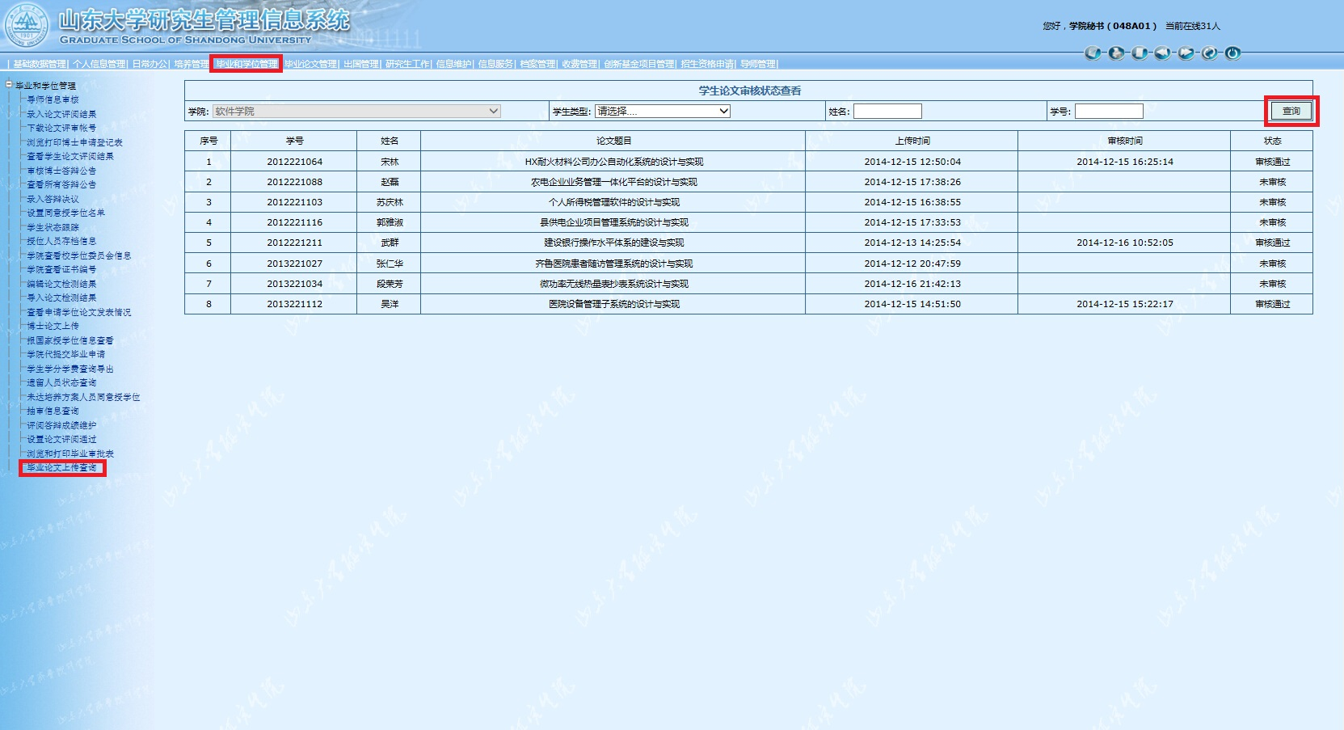
初始列表为该学院已经提交了毕业论文的所有学生的论文列表，可查看每条论文记录的提交、审核时间和审核状态。也可通过选择查询框中的条件点击“查询”来查询出符合条件的论文记录。

